Задача 4.2.7.
Дані для виконання задачі:

1. Довідка про залишки за синтетичними рахунками:
№ рахунка | Найменування рахунків | Сума, грн.
10 | Основні засоби | 1 000
40 | Статутний капітал | 1 060
131 | Знос основних засобів | 200
43 | Резервний капітал | 1 500
301 | Каса | 250
104 | Машини та обладнання | 200
601 | Короткострокові кредити банків у національ-ній валюті | 100
47 | Забезпечення майбутніх витрат і платежів | 2 100
441 | Прибуток нерозподілений | 400
311 | Поточні рахунки в національній валюті | 3 150
22 | Малоцінні та швидкозношувані предмети | 300
501 | Довгострокові кредити банків у національній валюті | 2 000
26 | Готова продукція | 400
312 | Поточні рахунки в іноземній валюті | 800
641 | Розрахунки за податками й платежами | 80
631 | Розрахунки з вітчизняними постачальниками | 200
132 | Знос інших необоротних матеріальних акти-вів | 10
201 | Сировина і матеріали | 300
652 | За соціальним страхуванням | 50
203 | Паливо | 100
661 | Розрахунки за заробітною платою | 100
207 | Запасні частини | 200
681 | Розрахунки за авансами одержаними | 100
23 | Виробництво | 3 000
505 | Інші довгострокові позики в національній валюті | 1 000
39 | Витрати майбутніх періодів | 500
685 | Розрахунки з іншими кредиторами | 3 000
377 | Розрахунки з іншими дебіторами | 1 700
82 БУХГАЛТЕРСЬКИЙ ОБЛІК
2.Господарські операції:
№ | Зміст операцій | Сума, грн.
1. | З поточного рахунка до каси надійшло витрати на відрядження | 1 500
2. | Матеріали передано в основне виробництво | 200
3. | Надійшла заборгованість від дебітора | 1 700
4. | Видано з каси Іванову І.І. на відрядження | 500
5. | Надійшов на поточний рахунок від покупців виторг від реалізації продукції | 200
6. | Оприбутковано пакувальні матеріали, що надійшли від постачальника | 200
7. | Оприбутковано за первісною вартістю основні засоби , що надійшли | 1 000
8. | Нараховано суму зносу на виробничі основні засоби | 150
9. | Надійшло паливо на склад від постачальників | 120
10. | Надійшли запасні частини на склад | 80
11. | Оприбутковано готову продукцію, випущену основними цехами | 200
12. | Відвантажено готову продукцію покупцю | 200
13. | Перераховано на поточний рахунок постачальникам за матеріали, паливо, запчастини | 400
Необхідно:
1.Скласти бухгалтерські проводки за господарськими опера-ціями за місяць та рознести їх по рахункам. 2.Скласти оборотну відомість.

Розв’язання задачі
1. Журнал господарських операцій
№ | Найменування операції | Кореспонденція рахунків |  | Сума, грн.
 |  | Дт | Кт
1 | 2 | 3 | 4
1 | З поточного рахунка до каси надійшло витрати на відрядження | 301 | 311 | 1 500
2 | Матеріали передано в основне виробництво | 23 | 201 | 200
3 | Надійшла заборгованість від дебітора | 311 | 377 | 1 700
4 | Видано з каси Іванову І.І. грошові кошти на відрядження | 372 | 301 | 500

4. Баланс 83
84 БУХГАЛТЕРСЬКИЙ ОБЛІК

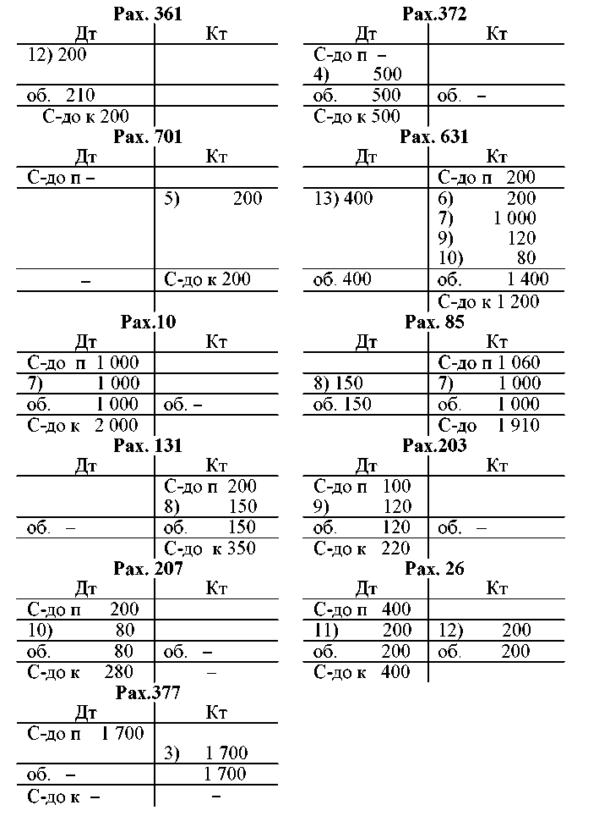

1 | 2 | 3 | 4 | 5
5 | Надійшов на поточний рахунок від покупців виторг від реалізації продукції | 311 | 701 | 200
6 | Оприбутковано пакувальні матеріали, які надійшли від постачальника | 201 | 631 | 200
7 | Оприбутковано за первісною вартіс-тю основні засоби, що надійшли | 10 | 631 | 1 000
8 | Нараховано суму зносу на виробничі основні засоби | 23 | 131 | 150
9 | Надійшло паливо на склад від постачальників | 203 | 631 | 120
10 | Надійшли запасні частини на склад | 207 | 631 | 80
11 | Оприбутковано готову продукцію, випущену основними цехами | 26 | 23 | 200
12 | Відвантажено готову продукцію покупцю | 361 | 26 | 200
13 | Перераховано з поточного рахуноку постачальникам за матеріали, паливо, запчастини | 631 | 311 | 400
